茶漏产品技术标准
- 产品尺寸及材质
- 盖子
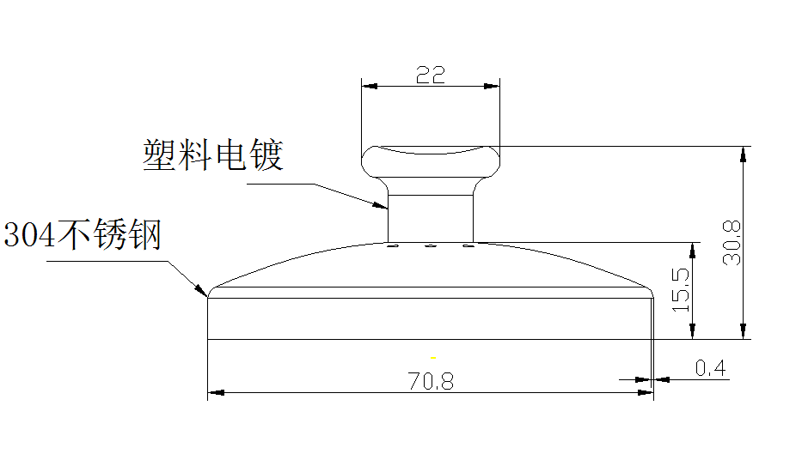
盖子把手处为塑料电镀，盖身为304不锈钢，具体尺寸如图，图中数字单位均为毫米。盖子上合理分布三个出气孔，每个出气孔直径为1.8mm。盖子上加国航LOGO。
- 网身
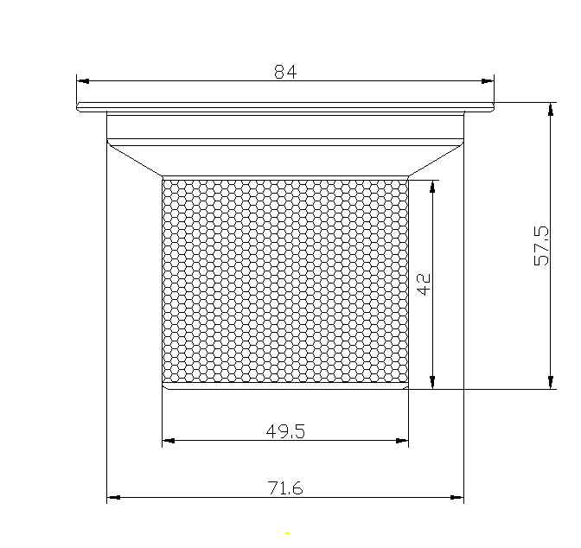
网身为304不锈钢，尺寸如图，图中数字单位均为毫米。过滤网为每平方英寸28-35个孔。
二、国航logo位置
第一个位置：杯子盖上印国航Logo
第二个位置：国航logo置于网身上，面积约占1.5平方厘米，合理放置，不影响网身使用功能，美观大方。
三、质量标准
1.不锈钢GB4806.9-2016
2.原材料厚度分别为：带孔的茶漏部分厚度0.15mm
其他部分用料0.4mm。

四、产品生产，尺寸公差范围为正负2%。

